Лабораторна робота № 1
Тема: Класи й об'єкти в C++ та C#.
Мета роботи: Одержати навички реалізації класів на С++ та C#.

Виконання роботи
Завдання 1:
10.ЦЕХ
ім'я- char*
начальник – char*
кількість працюючих- int

Код програми:
на С++
файл Ceh.h
#pragma once
class Ceh
{
private:
char name[30];
char director[30];
int workers;

public:
Ceh();
Ceh(const char*, const char*, int);
//Ceh(const Ceh&);
~Ceh();

char* getName();
char* getDirector();
int getWorkersCount();

void setName(const char*);
void setDirector(const char*);
void setWorkerCount(int);

void showAllParams();
};
Файл Ceh.cpp
#include "Ceh.h"
#include <iostream>
using namespace std;

Ceh::Ceh() :name(""), director(""), workers(0) {
cout << "simple create\n";
}
Ceh::Ceh(const char* name, const char* director, int workers) {
cout << "Constructor with params\n";
strcpy_s(this->name, name);
strcpy_s(this->director, director);
this->workers = workers;
}

//Ceh::Ceh(const Ceh& ceh) {
// cout << "Construct-copy\n";
// strcpy_s(this->name, ceh.name);
// strcpy_s(this->director, ceh.director);
// this->workers = ceh.workers;
//}
Ceh::~Ceh() {
cout << "DELETED: \t";
this->showAllParams();
}

char* Ceh::getName() {
return this->name;
}
char* Ceh::getDirector() {
return this->director;
}
int Ceh::getWorkersCount() {
return this->workers;
}

void Ceh::setName(const char* name) {
strcpy_s(this->name, name);
}
void Ceh::setDirector(const char* director) {
strcpy_s(this->director, director);
}
void Ceh::setWorkerCount(int count) {
this->workers = count;
}

void Ceh::showAllParams() {
printf("Name=%s, Director=%s, Workers=%d\n",
this->name, this->director, this->workers);
}
Файл main.cpp
#include <iostream>
#include "Ceh.h"
using namespace std;

void space() { cout << "\n\n"; }

int main(){
Ceh ceh1;
ceh1.showAllParams();
Ceh ceh2 = Ceh("hztp", "Ghans V. G.", 23);
Ceh ceh3, *ceh4 = new Ceh();

space();
cout << "SHOW ceh2:\t";
ceh2.showAllParams();
ceh3 = Ceh(ceh2);
cout << "SHOW ceh3:\t";
ceh3.setWorkerCount(30);
ceh3.showAllParams();
ceh4 = &ceh3;
cout << "SHOW ceh4:\t";
ceh4->setDirector("new direct");
ceh4->showAllParams();

space();
cout << "SETTERS\n" << "ceh1 before\t";
ceh1.showAllParams();
ceh1.setName("hrd");
ceh1.setDirector("Porg R. A.");
ceh1.setWorkerCount(12);
cout << "ceh1 after\t";
ceh1.showAllParams();

space();
cout << "GETTERS(ceh2)\n";
printf("getName=%s, getDirector=%s, getWorkers=%d\n",
ceh2.getName(), ceh2.getDirector(), ceh2.getWorkersCount());

space();
cout << "Static array\n";
Ceh array[3] = {
Ceh("Ivanov","Afgwgsg F. F.",50),
Ceh("Petrova","Mdsdfsg K. L.",18),
Ceh("Sudorov","Klnkdfg J. R.",18) };
for (Ceh ceh : array)ceh.showAllParams();

space();
cout << "Dinamic array\n";
Ceh* p;
p = new Ceh[3];
int i = 0;
for (Ceh ceh : array) {p[i] = array[i];i++;}

space();
cout << "Void reference\n";
void (Ceh::*pf)();
pf = &Ceh::showAllParams;
(p[1].*pf)();

space();
}

Результати:

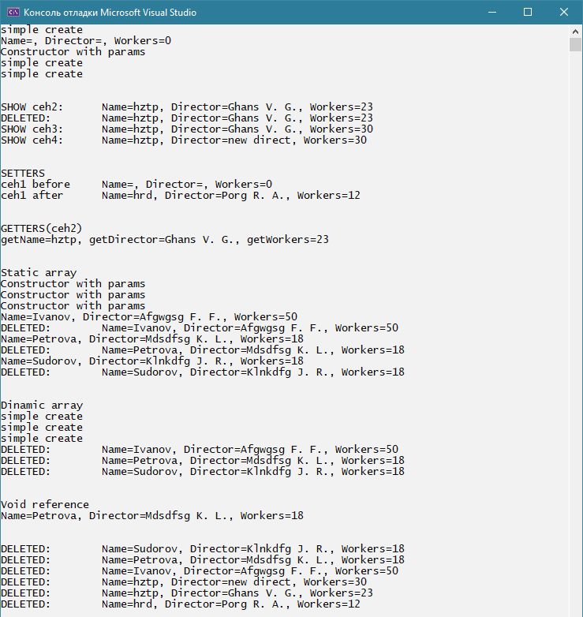
на С#
файл Ceh.cs
using System;
using System.Collections.Generic;
using System.Linq;
using System.Text;
using System.Threading.Tasks;

namespace laba1
{
class Ceh
{
private string name;
private string director;
private int workers;

public Ceh()
{
Console.WriteLine("Simple create");
name = "";
director = "";
workers = 0;
}
public Ceh(string name, string director, int workers)
{
Console.WriteLine("Construct with params");
this.name = name;
this.director = director;
this.workers = workers;
}
public Ceh(Ceh ceh)
{
Console.WriteLine("Construct-copy");
this.name = ceh.name;
this.director = ceh.director;
this.workers = ceh.workers;
}

public string getName()
{
return this.name;
}
public string getDirector()
{
return this.director;
}
public int getWorkersCount()
{
return this.workers;
}

public void setName(string name)
{
this.name = name;
}
public void setDirector(string director)
{
this.director = director;
}
public void setWorkerCount(int count)
{
this.workers = count;
}

public void showAllParams(){
Console.WriteLine(
String.Format("Name={0}, Director={1}, Workers={2}",
this.name, this.director, this.workers));
}
}
}

файл Program.cs
using System;
using System.Collections.Generic;
using System.Linq;
using System.Text;
using System.Threading.Tasks;

namespace laba1{
class Program{
static void Main(string[] args){
Ceh ceh1 = new Ceh();
ceh1.showAllParams();
Ceh ceh2 = new Ceh("hztp", "Ghans V. G.", 23);
Ceh ceh3,ceh4;

space();
Console.Write("SHOW ceh2:\t");
ceh2.showAllParams();
ceh3 = new Ceh(ceh2);
Console.Write("SHOW ceh3: \t");
ceh3.setWorkerCount(30);
ceh3.showAllParams();
Console.Write("SHOW ceh4: \t");
ceh4 = ceh3;
ceh4.setDirector("new direct");
ceh4.showAllParams();

space();
Console.WriteLine("SETTERS");
Console.Write("ceh1 before\t");
ceh1.showAllParams();
ceh1.setName("hrd");
ceh1.setDirector("Porg R. A.");
ceh1.setWorkerCount(12);
Console.Write("ceh1 after\t");
ceh1.showAllParams();

space();
Console.WriteLine("GETTERS(ceh2)");
Console.WriteLine(
String.Format("getName={0}, getDirector={1}, getWorkers={2}",
ceh2.getName(), ceh2.getDirector(), ceh2.getWorkersCount()));

space();
Console.WriteLine("Array");
Ceh[] array1 = new Ceh[]{
new Ceh("Ivanov","Afgwgsg F. F.",50),
new Ceh("Petrova","Mdsdfsg K. L.",18),
new Ceh("Sudorov","Klnkdfg J. R.",18)};
foreach(Ceh ceh in array1) ceh.showAllParams();

Console.ReadKey();
}
private static void space(){Console.Write("\n\n");}
}
}

Результати:
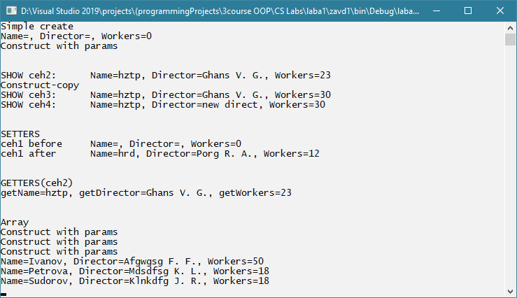

Завдання 2:
Розробити програмну реалізацію класу з тестовою програмою для перевірки функціонування всіх методів класу.
10. Створити клас для роботи з датою. Розробити наступні елементи класу:
  - Поле DataTime data.
  - Конструктори, що дозволяють встановити:
    - задану дату
    - дату 1.01.2009
  - Методи, що дозволяють:
    - обчислити дату попереднього дня;
    - обчислити дату наступного дня;
    - визначити скільки днів залишилося до кінця місяця.
  - Властивості:
    - які надають можливість встановити або отримати значення поля класу (доступно для читання і запису)
    - які надають можливість визначити рік высокосным (доступно тільки для читання)

Код програми:
на С++
файл DataTime.h
class DateTime
{
private:
unsigned short int day;
unsigned short int month;
unsigned int year;
public:
DateTime();
DateTime(unsigned short int d, unsigned short int m, unsigned int y);
~DateTime();

void setAll(unsigned short int d, unsigned short int m, unsigned int y);

int getYear();
int getMounth();
int getDay();

DateTime nextDay(DateTime ob);
DateTime previousDay(DateTime ob);
int countEndDays();

DateTime inputDate();
void showDate();
};
файл DateTime.cpp
#include "DateTime.h"
#include <iostream>
using namespace std;

DateTime::DateTime() :day(1), month(1), year(2009) {}
DateTime::DateTime(unsigned short int day, unsigned short int month,
unsigned int year) : day(day), month(month), year(year) {}
DateTime::~DateTime(){}

void DateTime::setAll(unsigned short int day,
unsigned short int month, unsigned int year){
this->day = day; this->month = month; this->year = year;
}

int DateTime::getYear(){return year;}
int DateTime::getMounth(){return month;}
int DateTime::getDay(){return day;}

DateTime DateTime::nextDay(DateTime ob){
this->day = ob.day;
this->month = ob.month;
this->year = ob.year;
this->day++;

if (((month <= 7) && (month % 2 == 1)) || ((month >= 8) && (month % 2 == 0))) {
if (day > 31) { day = 1; month++; }
}
else {
if ((month == 4) || (month == 6) || (month == 9) || (month == 11)) {
if (day > 30) { day = 1; month++; }
}
else {
if (((year % 4 == 0) && (year % 100 != 0))
|| ((year % 4 == 0) && (year % 100 != 0) && (year % 400 == 0))) {
if (day > 29) { day = 1; month++; }
}
else {if (day > 28) { day = 1; month++; }}
}
}
if (month > 12) { month = 1; year++; }

return DateTime(day, month, year);
}
DateTime DateTime::previousDay(DateTime ob){
this->day = ob.day;
this->month = ob.month;
this->year = ob.year;
this->day--;

if (((month <= 7) && (month % 2 == 1)) || ((month >= 8) && (month % 2 == 0))) {
if (day < 1) {
if (month == 1 || month == 8) { day = 31; month--; }
else {
day = 30; month--;
if (month == 2) {
if (((year % 4 == 0) && (year % 100 != 0))
|| ((year % 4 == 0) && (year % 100 != 0)
&& (year % 400 == 0))) day = 29;
else day = 28;
}
}
}
}else if ((month == 2)||(month == 4)||(month == 6)||(month == 9)||(month == 11)) {
if (day < 1) { day = 31; month--; }
}
if (month == 0) {
day = 31;
month = 12;
year--;
}
return DateTime(day, month, year);
}
int DateTime::countEndDays(){
if (month == 2) {
if (((year % 4 == 0) && (year % 100 != 0))
|| ((year % 4 == 0) && (year % 100 != 0) && (year % 400 == 0)))
return 29 - day;
else return 28 - day;
}else if (((month <= 7)&&(month % 2 == 1)) || ((month >= 8)&&(month % 2 == 0))) {
return 31 - day;
}else {return 30 - day;}
}

DateTime DateTime::inputDate(){
cout << "year: "; cin >> year;
cout << "month: ";cin >> month;
cout << "day: "; cin >> day;

return DateTime(day, month, year);
}
void DateTime::showDate() {
printf("%02d.%02d.%04d\n", day, month, year);
}
файл main.cpp
#include <iostream>
#include "DateTime.h"
using namespace std;
int main(){
int n;
cout << "Enter count of dates:";
cin >> n;
DateTime *ob=new DateTime[n];
for (int i = 0; i < n; i++)
{
cout << "Enter date #" << i + 1 << "\n";
ob[i].inputDate();
cout << "Days to end this month: " << ob[i].countEndDays() << "\n";
DateTime tmp;
cout << "Date next day: ";
tmp.nextDay(ob[i]).showDate();
cout << "Date previous day: ";
tmp.previousDay(ob[i]).showDate();
cout << endl;
} return 0;
}
Результати:
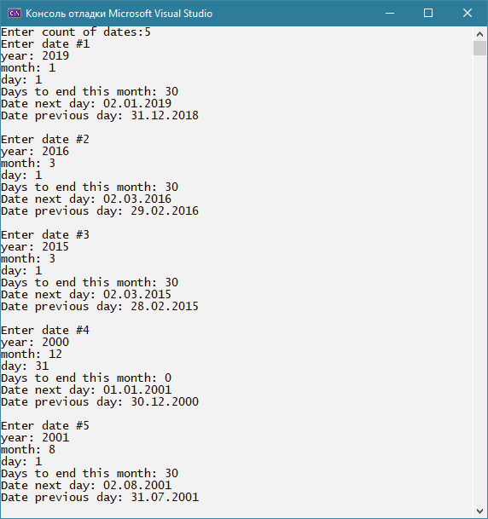
на С#
файл DateTime.cs
using System;
using System.Collections.Generic;
using System.Linq;
using System.Text;
using System.Threading.Tasks;

namespace zavd2
{
class DateTime
{
private int day;
private int month;
private int year;

public DateTime()
{
day = 1;
month = 1;
year = 2009;
}
public DateTime(int day, int month, int year)
{
this.day = day;
this.month = month;
this.year = year;
}

public DateTime Nextday(DateTime ob)
{
day = ob.day;
month = ob.month;
year = ob.year;
day++;

if (((month <= 7) && (month % 2 == 1)) || ((month >= 8) && (month % 2 == 0)))
{
if (day > 31) { day = 1; month++; }
}
else
{
if ((month == 4) || (month == 6) || (month == 9) || (month == 11))
{
if (day > 30) { day = 1; month++; }
}
else
{
if (((year % 4 == 0) && (year % 100 != 0))
|| ((year % 4 == 0) && (year % 100 != 0) && (year % 400 == 0)))
{
if (day > 29) { day = 1; month++; }
}
else { if (day > 28) { day = 1; month++; } }
}
}
if (month > 12) { month = 1; year++; }

return new DateTime(day, month, year);
}
public DateTime Previousday(DateTime ob)
{
day = ob.day;
month = ob.month;
year = ob.year;
day--;

if (((month <= 7) && (month % 2 == 1)) || ((month >= 8) && (month % 2 == 0)))
{
if (day < 1)
{
if (month == 1 || month == 8) { day = 31; month--; }
else
{
day = 30; month--;
if (month == 2)
{
if (((year % 4 == 0) && (year % 100 != 0))
|| ((year % 4 == 0) && (year % 100 != 0) && (year % 400 == 0))) day = 29;
else day = 28;
}
}
}
}
else if ((month == 2) || (month == 4) || (month == 6) || (month == 9) || (month == 11))
{
if (day < 1) { day = 31; month--; }
}
if (month == 0)
{
day = 31;
month = 12;
year--;
}
return new DateTime(day, month, year);
}
public int CountEndDays()
{
if (month == 2)
{
if (((year % 4 == 0) && (year % 100 != 0)) || ((year % 4 == 0) && (year % 100 != 0) && (year % 400 == 0)))
return 29 - day;
else return 28 - day;
}
else if (((month <= 7) && (month % 2 == 1)) || ((month >= 8) && (month % 2 == 0)))
{
return 31 - day;
}
else { return 30 - day; }
}

public void InputDate()
{
Console.Write("year: ");
year = Convert.ToInt32(Console.ReadLine());
Console.Write("month: ");
month = Convert.ToInt32(Console.ReadLine());
Console.Write("day: ");
day = Convert.ToInt32(Console.ReadLine());
}
public void ShowDate()
{
Console.WriteLine($"{day,2:D2}:{month,2:D2}:{year,4:D4}");
}
}
}
файл Program.cs
using System;
using System.Collections.Generic;
using System.Linq;
using System.Text;
using System.Threading.Tasks;

namespace zavd2
{
class Program
{
static void Main(string[] args)
{
Console.Write("Enter count of dates: ");
int n = Convert.ToInt32(Console.ReadLine());
DateTime[] ob = new DateTime[n];
for (int i = 0; i < n; i++)
{
Console.WriteLine($"Enter date #{i + 1}");
ob[i] = new DateTime();
ob[i].InputDate();
Console.WriteLine($"days to end this month: {ob[i].CountEndDays()}");
DateTime tmp = new DateTime();
Console.Write("Date next day: ");
tmp.Nextday(ob[i]).ShowDate();
Console.Write("Date previous day: ");
tmp.Previousday(ob[i]).ShowDate();
Console.WriteLine();
}

Console.ReadLine();
}
}
}
Результати:
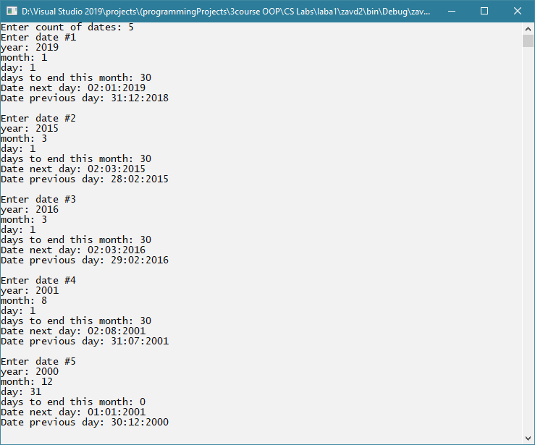
Висновок: на лабораторній отримали практичні навички реалізації класів на С++ та С#.

